深度学习--猫狗大战

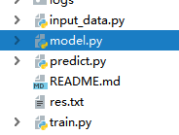

如图：input_data:输入数据

Train:训练数据 ---数据集：train.csv

Model：建立模型

Predict：预测结果 ---数据集：test.csv

Data:图片

Logs：日志

Res.txt:预测结果

1. 、input_data.py



File_dir:文件夹路径

返回结果是打乱顺序后的图片和标签 list

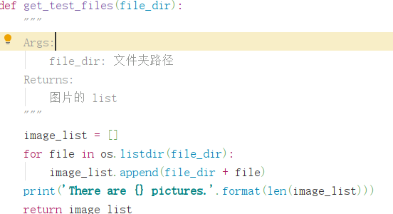

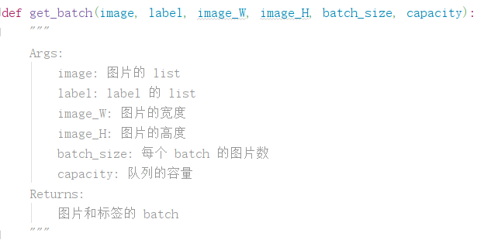

1. 、train.py

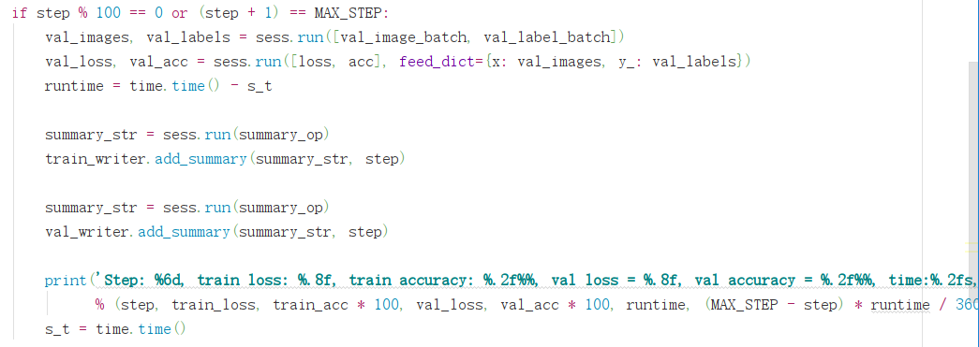

记录训练过程每100步输出一次

1. 、model.py

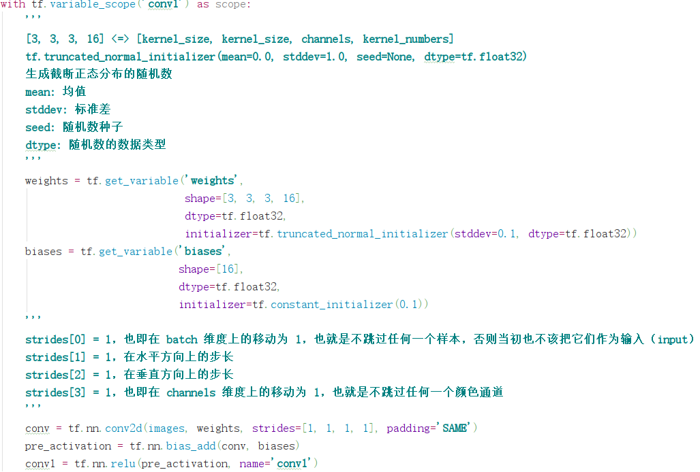

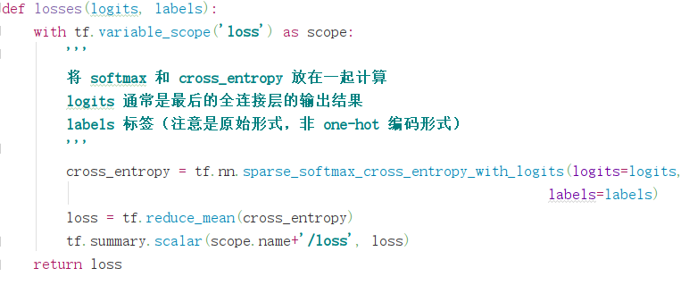

1. 、predict.py

以test.csv作为数据集

